|  |  |  |  |
| --- | --- | --- | --- |
| 哈尔滨工业大学（深圳）  工程训练（电子工艺实习） | **文 档 编 号** | **产品版本** | **密级** |
| GX-DG-2019-09-02-01 | **V 1.0** | **/** |
| **产品名称： 哈工大校庆软件设计说明书** | | **共 14 页** |

**软件设计说明书**

**(仅供内部使用)**

**小 组 成 员： 李木晗 林俊锟 杨丰源 高颂恩 日期： 9 / 2 / 2019**

**哈尔滨工业大学（深圳）**

**版权所有 不得复制**

|  |  |  |
| --- | --- | --- |
| 文件状态：  [ ] 草稿  [√] 正式发布  [ ] 正在修改 | 文件标识： | 哈工大校庆软件设计说明书 |
| 当前版本： | 1.0 |
| 作 者： | 李木晗 林俊锟 |
| 完成日期： | 2019-9-2 |

目 录

一 引 言 1

1.1 编写目的 1

1.2 读者对象 1

1.3 软件项目概述 1

1.4 文档概述 1

1.5 定义 1

二 软件设计约束 2

2.1 设计目标和原则 2

2.2 设计约束 2

三 软件设计描述 3

3.1 总体设计 3

3.1.1功能说明 3

3.1.2功能框图 3

3.2 接口协议 4

3.3 程序编写 4

3.3.1 主程序 4

3.3.2子程序 6

3.4源文件列表 11

3.5相关参考资料及文档 11

# 一 引 言

## 1.1 编写目的

更好地展现小组作品，阐述系统结构和设计思路，清晰说明系统设计中每个部分的原理，方便读者更加了解我们的设计系统。

## 1.2 读者对象

系统使用者；在校师生；MAX7219点阵的使用者；编程初学者等

## 1.3 软件项目概述

为实现课程要求，以工大百年校庆为主题，使用单片机和点阵实现灯光秀的效果，运用课程所学知识，共同迎接工大百年的到来。开发目的为以下：

1. 学习MAX7219的硬件和程序编程
2. 学习点阵字模的设计
3. 学习SPI通信协议的原理
4. 掌握嵌入式系统开发环境的建立和使用

（5）掌握嵌入式系统基本驱动、应用程序的设计调试和编译移植方法

## 1.4 文档概述

本文档整体分为引言、软件设计约束、软件设计描述，从三方面对所搭建的嵌入式系统进行详细说明。包括软件的设计目的、设计思路、功能介绍、流程框图、程序源代码、实验效果等。

## 1.5 定义

SPI:串行外设接口

ASCII ((American Standard Code for Information Interchange): 美国信息交换标准代码）是基于拉丁字母的一套电脑编码系统，主要用于显示现代英语和其他西欧语言。

# 二 软件设计约束

## 2.1 设计目标和原则

课程要求为：

1. 使用8*8的led点阵1-4块，实现"哈尔滨工业大学百年校庆，规格严格，功夫到家"汉字滚动显示。

2. 自行设计多个图片或图形动态显示(不少于两个)，如心形,礼花等，显示过程中可添加文字，表达对母校百年校庆的祝福，实现"灯光秀"的效果。

3. 添加背景音乐，利用蜂鸣器或者扬声器奏响哈尔滨工业大学校歌，使用开发板的LED1-LED6显示音高柱

本系统完成了要求1、2和 3，使用4块8*8LED点阵，设计了心形、礼花的动态显示，并在其中加入可滚动显示的文字，并且可以同时播放校歌为背景音乐。

在设计过程中，遵循的一般原则：

* + - 编码的数组采用二进制，方便修改和查看效果
    - 根据功能划分程序，规划程序结构
    - 添加注释，方便使用者理解程序

## 2.2 设计约束

* 硬件平台

MSP430F5529实验开发板

4块8*8点阵LED

两个面包板

杜邦线

* 开发语言：C语言
* 开发工具：Code Composer Studio

# 三 软件设计描述

## 3.1 总体设计

## 3.1.1功能说明

* 循环滚动显示“哈尔滨工业大学深圳 规格严格功夫到家 1920-2020百年校庆”；
* 循环显示心形和礼花的动态图片；
* 播放哈工大校歌，显示音高柱。

## 3.1.2功能框图

## 

## 3.2 接口说明

* 软件接口

MSP430F5529单片机上的P6.0对应点阵上的IN 串行数据输入端

P6.1对应CS片选端

P6.2对应CLK时钟序列输入端

IO口上的高低电平即对应接口的高低电平

在CLK位于上升沿时，数据才能从IN被载入内部。MAX7219连续数据的后 16 位在CS端的上升沿时被锁定。

程序设计如下：

#define CS_1 P6OUT |= BIT1

#define CS_0 P6OUT &= ~BIT1

#define CLK_1 P6OUT |= BIT2

#define CLK_0 P6OUT &= ~BIT2

#define DIN_1 P6OUT |= BIT0

#define DIN_0 P6OUT &= ~BIT0

## 3.3 程序编写

## 3.3.1 主程序

**int main(void)**

#### 功能

输入要显示的内容，并使点阵能够循环显示；

显示部分字符画动画；

同时播放哈工大校歌（进中断），显示音高柱；

#### 入口参数

(char*) character; // 字符集

(int) pos; // 记录歌曲播放进度

(char) flag; // 是否播放歌曲

(int) speed_ctrl; // 控制播放速度

(char) display_flag_a; // 是否显示字符画A

(char) display_flag_b; // 是否显示字符画B

#### 出口参数

无

#### 局部变量

(char*) text0; // 显示的字符串

(char*) text1;

(char*) text2;

(char*) text3;

#### 函数调用

init1(); // 点阵初始化

init2(); // 中断初始化

display(); // 显示字符串

Port_1_Key(); // S1/S2中断，控制字符画

Port_2_Key(); // S3/S4中断，控制校歌

Timer_A0(); // 定时器控制声音频率

watchdog_timer(): // 看门狗打节拍

#### 流程图

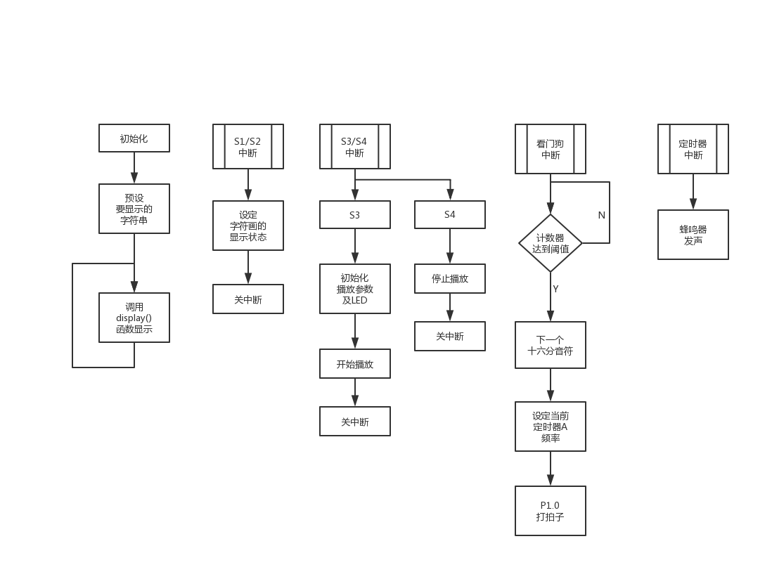

## 3.3.2子程序

**3.3.2.1 void write_byte(unsigned char data)**

#### 功能

对MAX7219写入一个字节的数据

#### 入口参数

(unsigned char) data

#### 出口参数

无

#### 局部变量

(char) i

#### 函数调用

无

#### 流程图

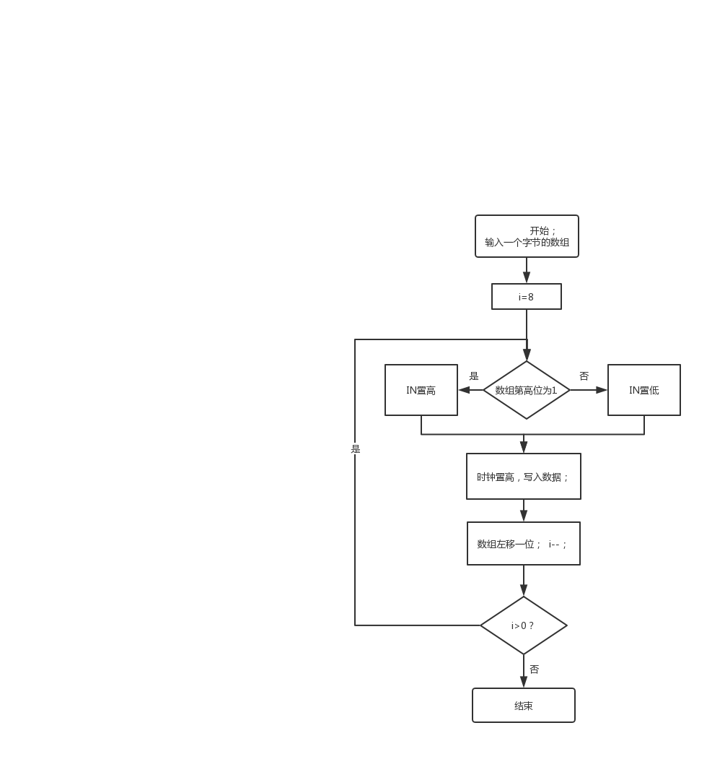

**3.3.2.2 void write(unsigned char addr1, unsigned char data1,**

**unsigned char addr2, unsigned char data2,**

**unsigned char addr3, unsigned char data3,**

**unsigned char addr4, unsigned char data4)**

#### 功能

对四个级联的点阵写入数据

#### 入口参数

#### (unsigned char) addr1,

#### (unsigned char) data1,

#### (unsigned char) addr2,

#### (unsigned char) data2,

#### (unsigned char) addr3,

#### (unsigned char) data3,

#### (unsigned char) addr4,

#### (unsigned char) data4)

#### 出口参数

无

#### 局部变量

无

#### 函数调用

write_byte(unsigned char data);

#### 流程图

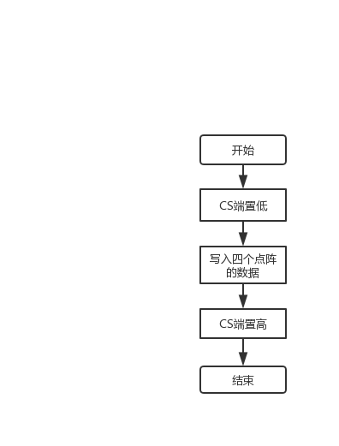

**3.3.2.3 void init1(void)**

#### 功能

初始化单片机和MAX7219

#### 入口参数

无

#### 出口参数

无

#### 局部变量

无

#### 函数调用

#### write(unsigned char addr1, unsigned char data1,

#### unsigned char addr2, unsigned char data2,

#### unsigned char addr3, unsigned char data3,

#### unsigned char addr4, unsigned char data4);

delay_ms();

#### 流程图

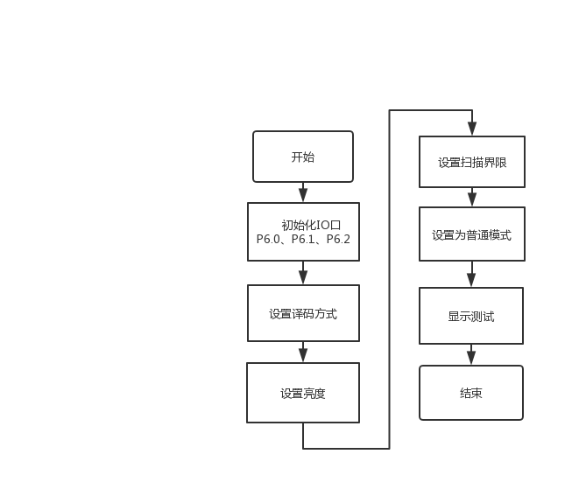

**3.3.2.4 unsigned int char2bit(char m)**

#### 功能

对要显示的内容进行译码

#### 入口参数

(char) m // 待显示字符

#### 出口参数

(int) n // 该字符在字符集数组中的位置

#### 局部变量

(int) n

#### 函数调用

无

#### 流程图

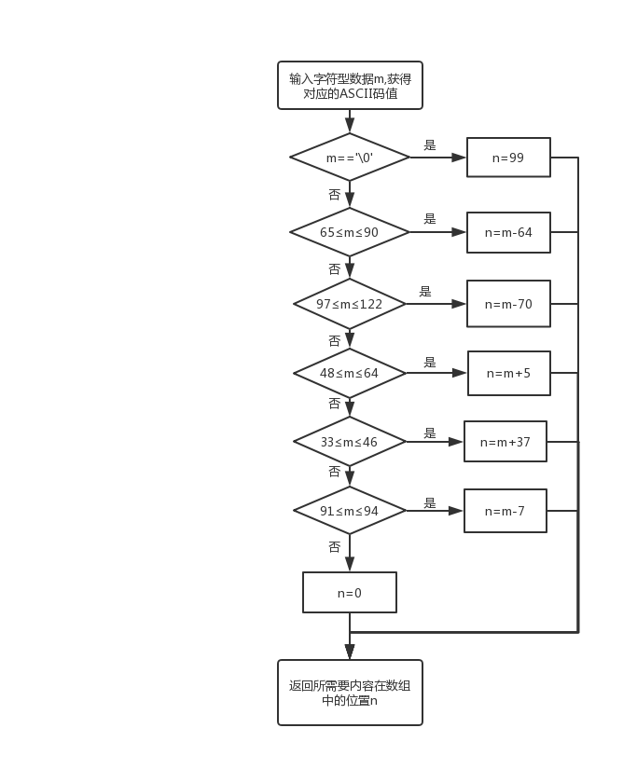

**3.3.2.5 display(char* text)**

#### 功能

使点阵中间滚动显示输入数组译码后的内容

侧边显示动态心形和礼花的图片

#### 入口参数

(char*) text // 待显示内容

#### 出口参数

无

#### 局部变量

(int) i,j,k,m,n,q

(unsigned char) led[4][8] // 点阵内容

#### 函数调用

无

#### 流程图

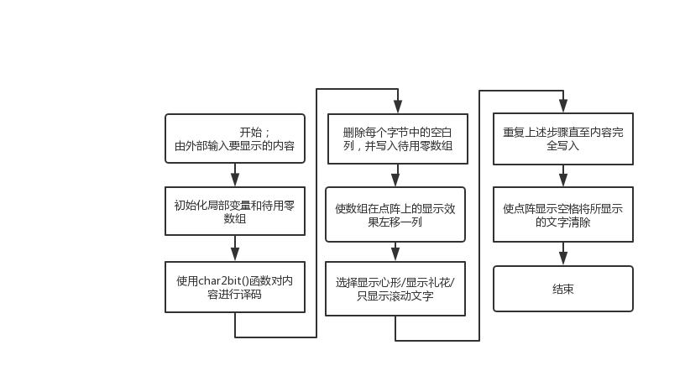

**3.3.2.6 void init2(void)**

#### 功能

初始化GPIO和定时器

#### 入口参数

无

#### 出口参数

无

#### 局部变量

无

#### 函数调用

无

#### 流程图

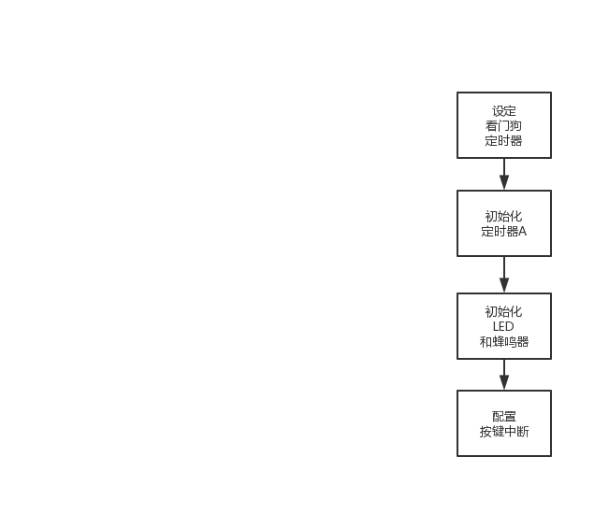

**3.3.2.7 void set_frequency (int x)**

#### 功能

设置定时器A频率（根据音阶频率换算关系，设定TA0CCR0计数个数）

#### 入口参数

(int) x // 编码后的简谱音符

#### 出口参数

无

#### 局部变量

无

#### 函数调用

led_off(); // LED状态初始化

#### 流程图

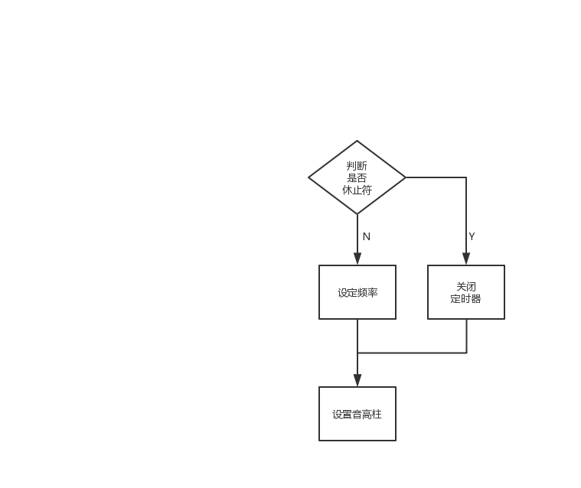

## 3.4源文件列表

main.c

HIT_LED.mp4

## 3.5相关参考资料及文档

MAX7219中文.pdf

MAX7219英文.pdf

点阵资料.pdf

MAX7219点阵原理图.pdf